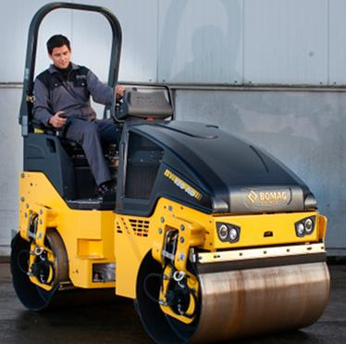****

**Tandemwals Bomag BW120 AD-5**

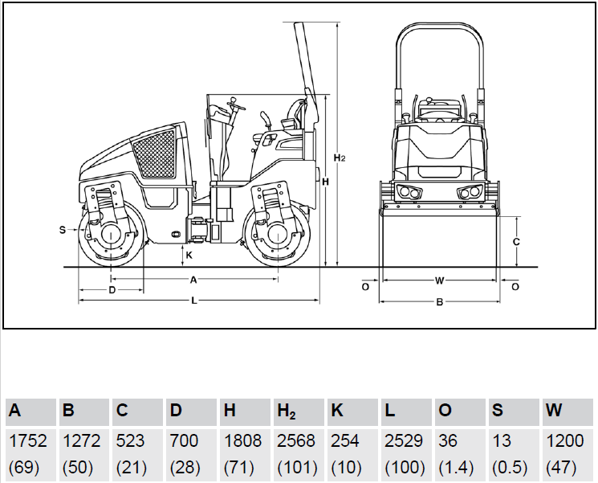

**Gewichten**

Operationeel gewicht (CECE) 2700 kg

Max. bedrijfsgewicht 3500 kg

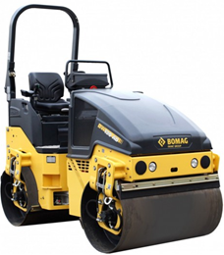

**Rijeigenschappen**

Rijsnelheid 0 – 10 km/h

Werksnelheid met trillen 0 – 10 km/h

Max. stijgvermogen zonder/met trilling 40/30 %

**Aandrijving**

Koeling Water

Toerental min-2600

Soort aandrijving hydrostatisch

Bandage aangedreven voor + achter

**Trilsysteem**

Frequentie 63/67 Hz

Centrifugaal kracht 36/41 kN

**Vulhoeveelheden**

Brandstof (diesel) ca. 35 L

Water (besproeiing) ca. 205 L